**אֲנִי צוֹבֵעַ בִּצְבָעִים הַיָּפִים שֶׁלִי-الون بألواني الجميلة**

**הָאוֹת א**

[](https://www.child-world.co.il/wp-content/uploads/2017/08/001.jpg)

**חַפְּשׂוּ אֶת הָאוֹת א**

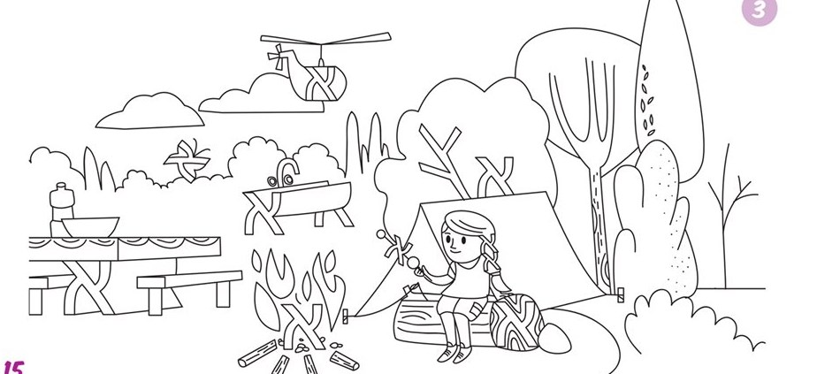

**הָאוֹת בֵית**

[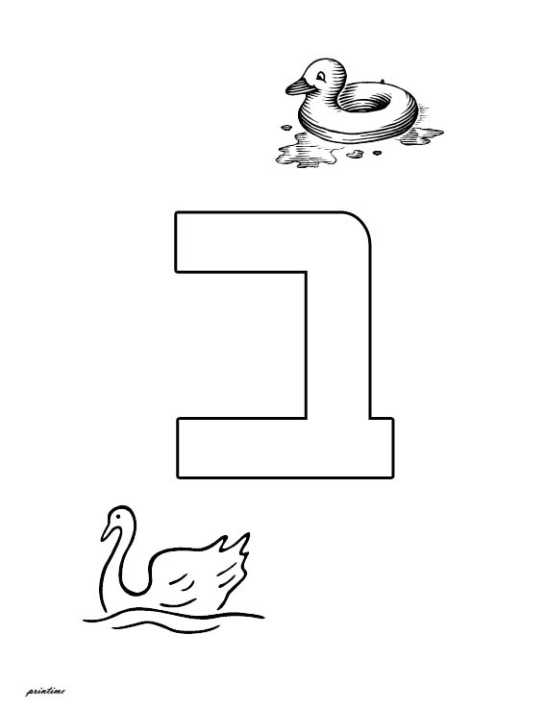](https://www.google.co.il/url?sa=i&rct=j&q=&esrc=s&source=images&cd=&cad=rja&uact=8&ved=0ahUKEwjbvOC-x8rWAhXIXBoKHe2IAHwQjRwIBw&url=http://www.printime.co.il/16584/%D7%93%D7%A4%D7%99-%D7%A6%D7%91%D7%99%D7%A2%D7%94-%D7%90%D7%95%D7%AA%D7%99%D7%95%D7%AA-%D7%A2%D7%9D-%D7%97%D7%99%D7%95%D7%AA&psig=AFQjCNE3a0QHawTZ9eQ5q_Oe5Fj-GyyT1Q&ust=1506779127208483)

**צִבְעוּ אֶת הָאוֹת בּ**

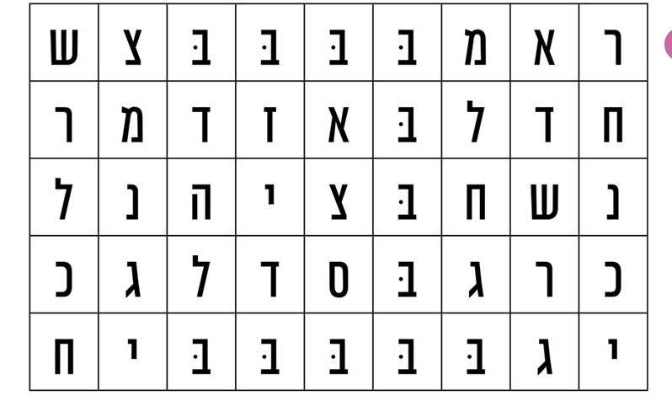

**מַה מַתְחִיל בְּ –בּ**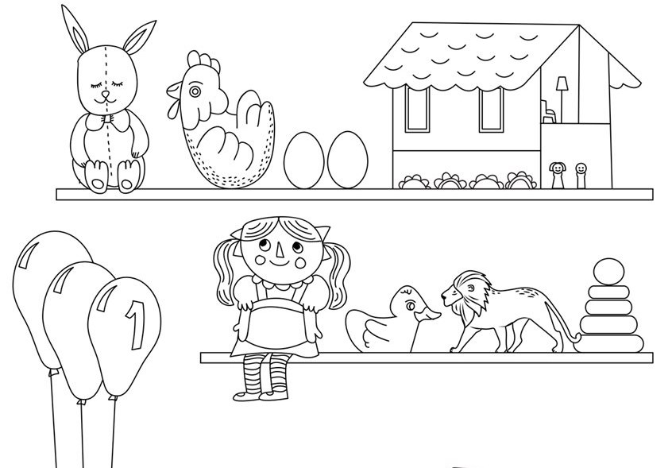

**הָאוֹת גִּימֶל**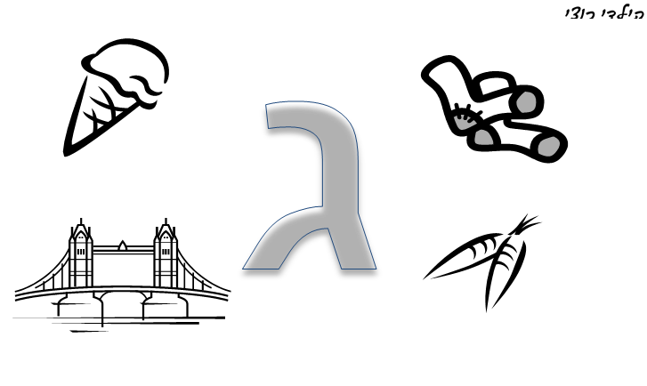

**חַפְּשׂוּ וּצְבִעוּ אֶת הָאוֹת ג**: 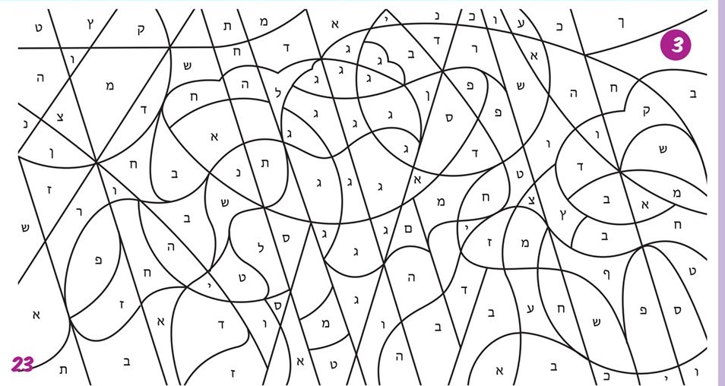

הָעֲשַרָת אוֹצָר מִילים בְּעַל פֶּה:

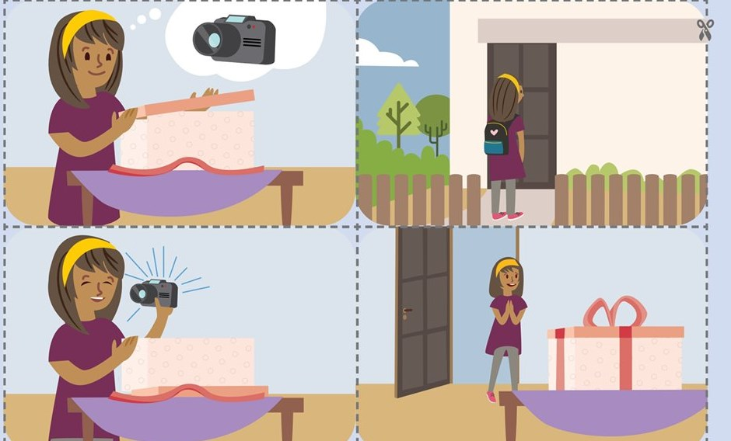

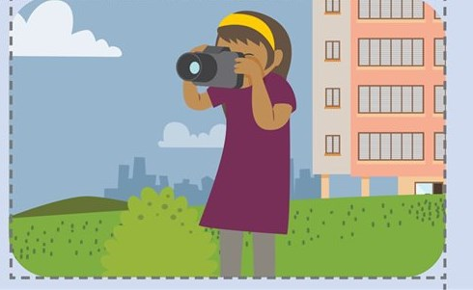

גִּזְרוּ וְהַדְבִּיקוּ אֶת הַצִּיוּרִים לְפִי הַסֵּדֶר בַּעַמוּד הַבָּא וְסַפְּרוּ לַנוּ אֶת הַסִּיפּוּר.

הסיפור של לאנא:







 

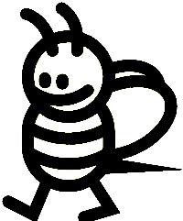

רוצים

הילדים

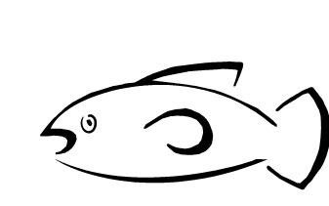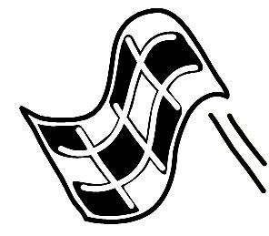

הָאוֹת דָלֶת

**חַפְּשׁוּ וּצְבִעוּ אֶת הָאוֹת ד**

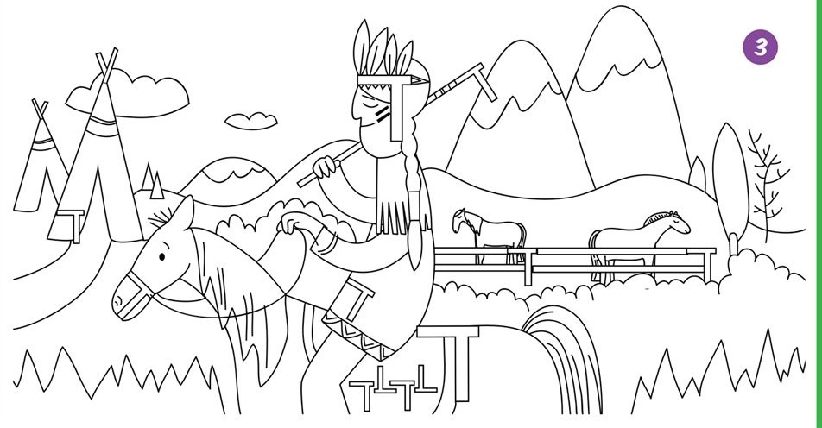

דּוֹמִינוֹ הָאוֹתְיוֹת שֶׁלִי

גִּזְרוּ אֶת הַפְּתָקִים וְשַׂחֲקוּ דּוֹמִינוֹ

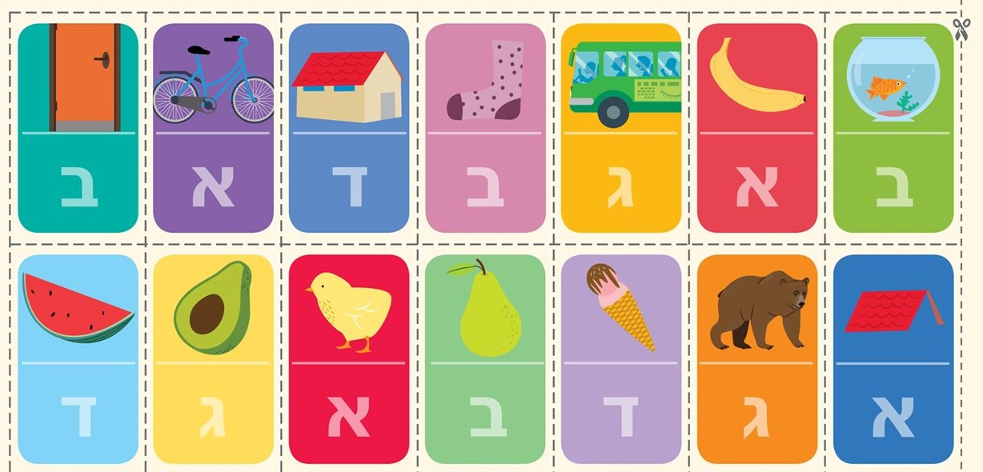

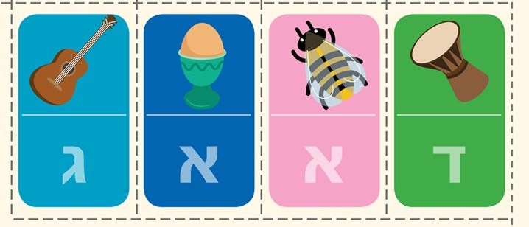

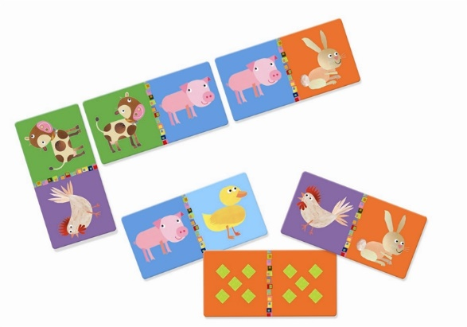

**הָאוֹת הֶא**

[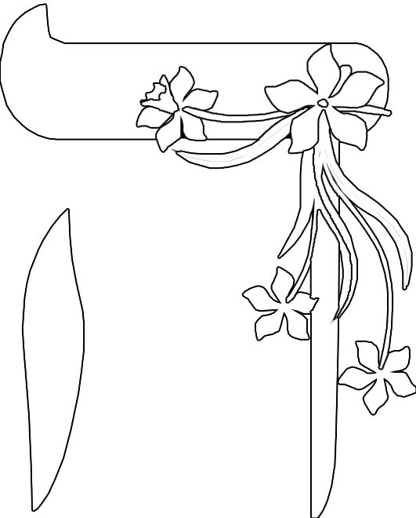](https://www.google.co.il/url?sa=i&rct=j&q=&esrc=s&source=images&cd=&ved=0ahUKEwi55aOlgc_WAhUJPRQKHWQPBn8QjRwIBw&url=http://www.printime.co.il/16584/%D7%93%D7%A4%D7%99-%D7%A6%D7%91%D7%99%D7%A2%D7%94---%D7%90%D7%95%D7%AA%D7%99%D7%95%D7%AA-%D7%A2%D7%9D-%D7%A4%D7%A8%D7%97%D7%99%D7%9D&psig=AOvVaw3cswaBNcqnTjU6-eMTIM_n&ust=1506933045915072)



**מִצְאוּ וּצְבִעוּ אֶת הָאוֹת ה:**

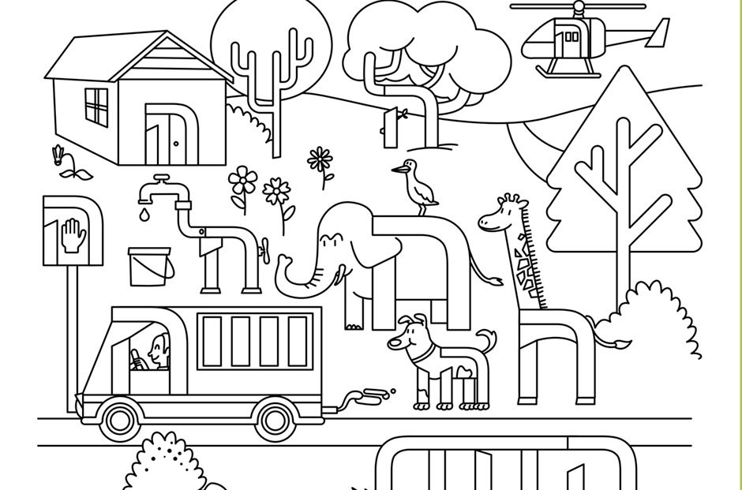

**הַכַּרָת כִּינוּיֵי הַגּוּף שֶׁמַתְחִילוֹת בָּאוֹת ה בְּעַל פֶּה**

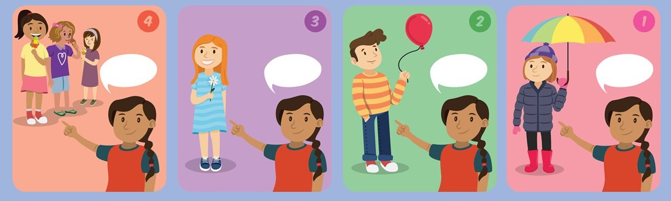

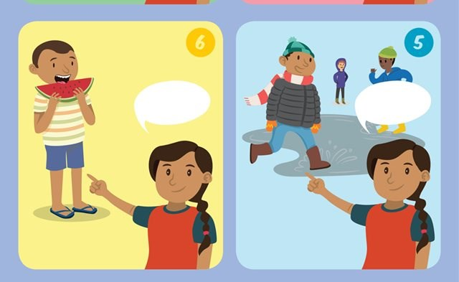

**הָאוֹת וָו**

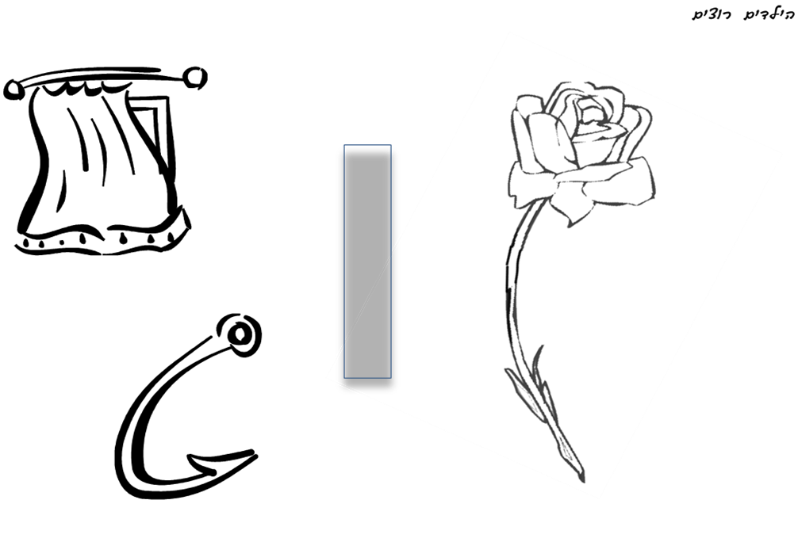

**חַפְּשׂוּ וּצְבִעוּ אֶת הָאוֹת ו**

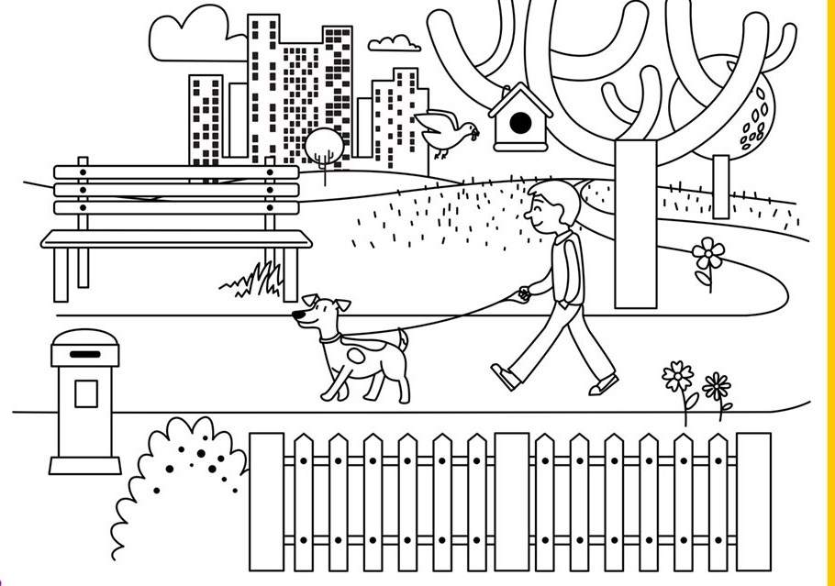

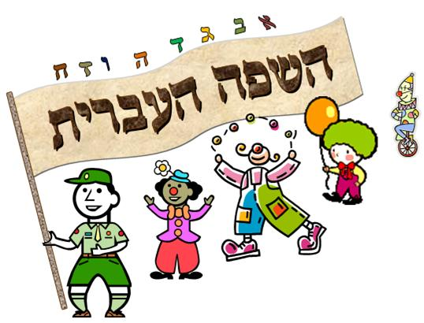

**לוֹטוֹ אוֹתְיוֹת**

